# 框架高级课程系列之Git

**课程计划-1天**

* Git简介及安装
* Git实战操练
* Github简介与实操
* idea git 操作
* Git工作流

1. **是什么**

* 一句话定义：Git是目前世界上最先进的分布式版本控制系统。
* Git 前世今生 林纳斯·托瓦兹



在Linus Torvalds开发出了Git分布式版本控制系统11年后，BitKeeper宣布在Apache 2.0许可证下开源。Linus 是在BitKeeper停止向开源社区提供免费版本后开发了Git，今天Git和其它自由软件版本控制系统已经统治了编程社区，BitKeeper变得无关紧要了。BitKeeper由BitMover公司开发，该公司CEO Larry McVoy与Linus曾是好友， Larry说服Linus在内核开发中使用BitKeeper。而BitKeeper在免费使用的许可证中加入很多限制条件，惹恼了内核开发者，最终促使Linus开发出了毁灭BitMover的Git。

1. **能干嘛**
   1. **能做什么？**



* 1. **集中式版本控制系统**

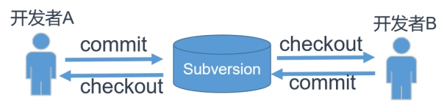

优点：

SVN是**集中式版本控制系统(CVS,SVN,VSS)**，版本库是集中放在中央服务器的，而干活的时候，用的都是自己的电脑，所以首先要从中央服务器哪里得到最新的版本，然后干活，干完后，需要把自己做完的活推送到中央服务器

缺点：

必须联网才能工作，如果在局域网还可以，带宽够大，速度够快，如果在互联网下，如果网速慢的话，就郁闷了

1、版本管理的服务器一旦崩溃，硬盘损坏，代码如何恢复？

2、程序员上传到服务器的代码要求是完整版本，但是程序员开发过程中想做小版本的管理，怎么破？

3、系统正在上线运行，时不时还要修改bug，要增加好几个功能要几个月，如何管理几个版本？

4、如何管理一个分布在世界各地、互不相识的大型开发团队？

* 1. **分布式版本控制系统**

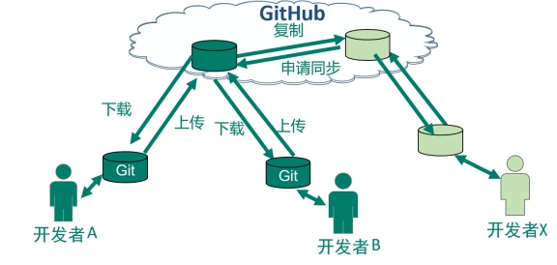

Git是**分布式版本控制系统**，那么它就没有中央服务器的，每个人的电脑就是一个完整的版本库，这样，工作的时候就不需要联网了，因为版本都是在自己的电脑上。既然每个人的电脑都有一个完整的版本库，那多个人如何协作呢？比如说自己在电脑上改了文件A，其他人也在电脑上改了文件A，这时，你们两之间只需把各自的修改推送给对方，就可以互相看到对方的修改了。

* 优点:
  + 容灾能力强
  + 本地版本管理
  + 异地协作
  + 灵活分支

1. **去哪下**
   1. **下载安装**
      1. **命令行工具：Git for windows**

下载地址：Git-2.23.0-64-bit.exe

<https://git-for-windows.github.io/> <https://git-scm.com/download>

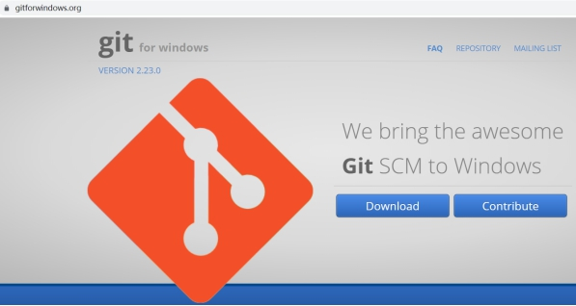

* + 1. **Idea插件**

Idea自带，插件市场搜索最新版

* + 1. **GitHub网站**

[http://www.github.com](http://www.github.com/)

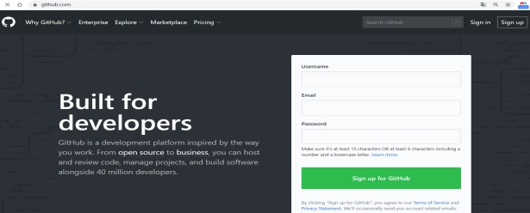

* 1. **安装git**
     1. **出现安全警告，点击运行**

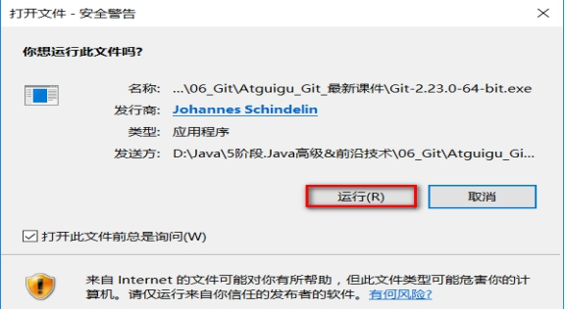

* + 1. **浏览协议，下一步**

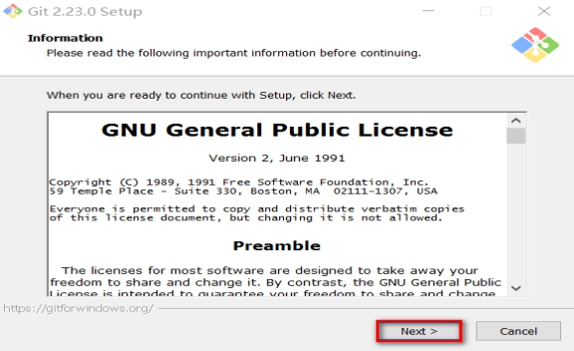

* + 1. **安装目录，所需要磁盘空间大小，下一步**

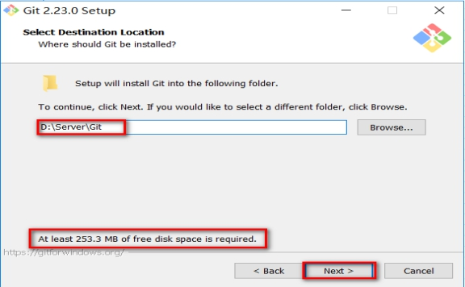

* + 1. **Git Bash需要安装的，其他默认即可，下一步**

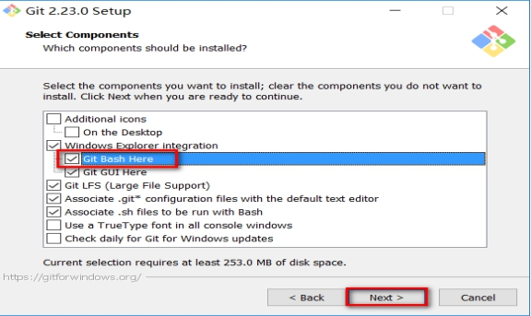

* + 1. **开始菜单，下一步**

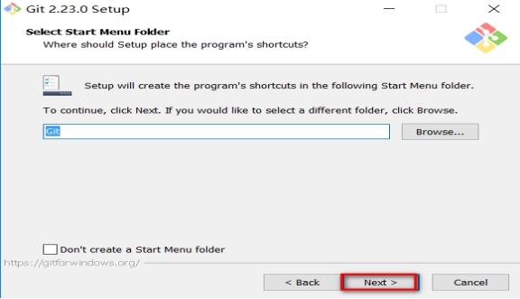

* + 1. **默认编辑器，下一步**

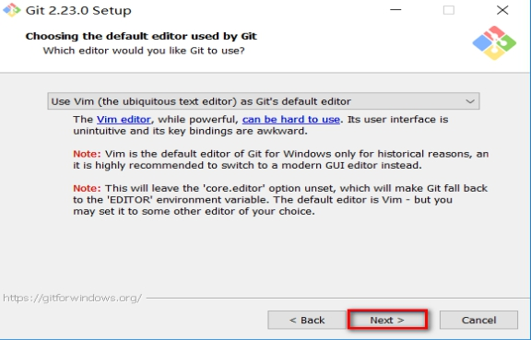

* + 1. **选择Git命令的执行环境**
* 这里推荐选择第一个，就是单独用户Git自己的命令行窗口。
* 不推荐和windows的命令行窗口混用。

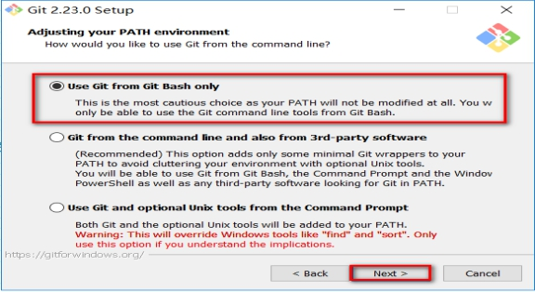

* + 1. **HTTPS传输：使用SSL传输协议**

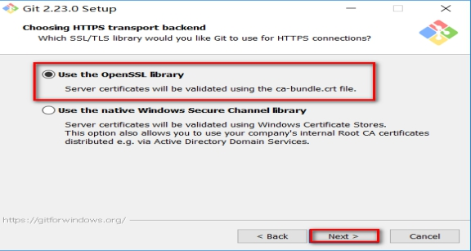

* + 1. **在“Configuring the line ending conversions”选项中，**

第一个选项：如果是跨平台项目，在windows系统安装

第二个选项：如果是跨平台项目，在Unix系统安装

第三个选项：非跨平台项目

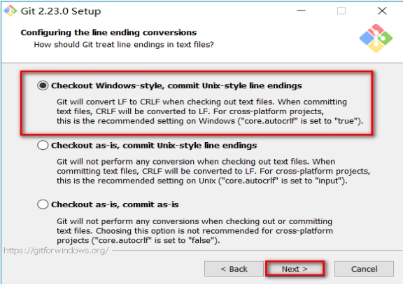

* + 1. **在“****terminal emulator”选项中，**

第一个选项：使用专用的Git窗口（**推荐**）

第二个选项：使用windows的cmd命令行窗口。

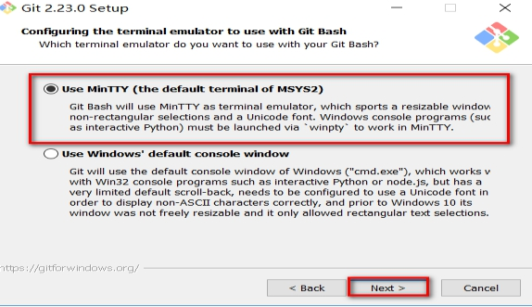

* + 1. **在“Configuring extra”选项中，默认开启文件缓存即可（推荐）**

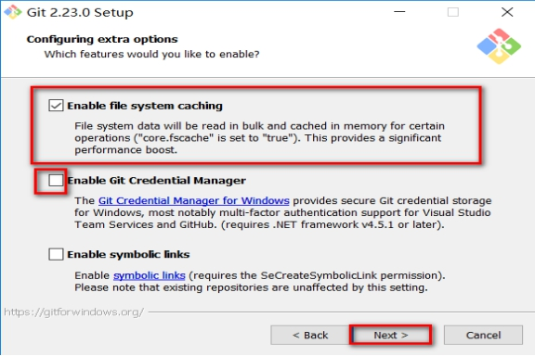

* + 1. **新功能，还不稳定，不勾选，开始安装**

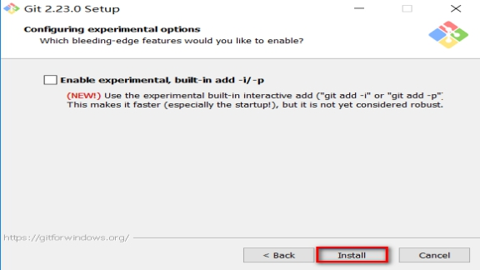

* + 1. **安装完成**

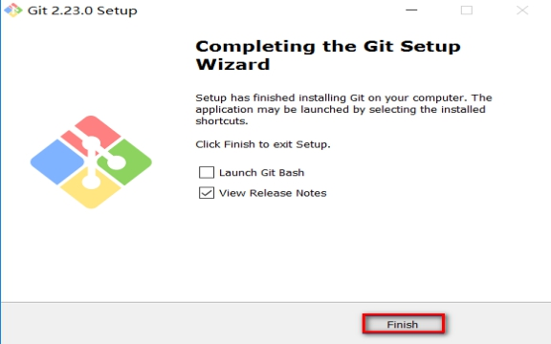

* 1. **安装完成后，还需要最后一步设置，在命令行输入如下：**

|  |  |
| --- | --- |
| C:\Users\Administrator\AppData\Local\Temp\ksohtml17300\wps21.jpg | Git Gui 图形化窗口，这个极少数人使用了，我们不用的。    C:\Users\Administrator\AppData\Local\Temp\ksohtml17300\wps22.jpg  我们主要使用图形化窗口：  安装完成后，在任意的文件目录下，右键都可以开打Git的命令行窗口。  C:\Users\Administrator\AppData\Local\Temp\ksohtml17300\wps23.jpg |

安装完成后，在任意的文件目录下，右键都可以开打Git的命令行窗口。

Git是分布式版本控制系统，所以需要填写用户名和邮箱作为一个标识。

git config --global user.name "用户名"

git config --global user.email "用户邮箱"

--global 表示全局属性，所有的git项目都会共用属性

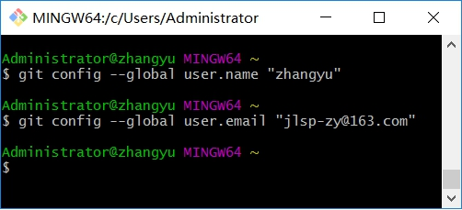

C:\Users\Administrator路径下的.gitconfig文件里面可以看到，如果不用命令，也可以直接在文件中进行设置。

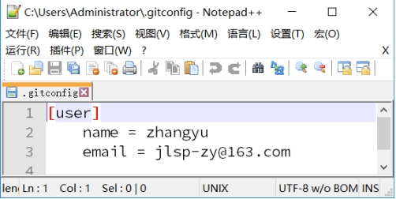

1. **实战(创建版本库)**
   1. **创建版本库**

创建目录（用作本地版本库）：D:\DevRepository\GITRepository\oa

oa表示办公自动化项目名称

当前目录打开Git Bash窗口，初始化仓库：**git init**

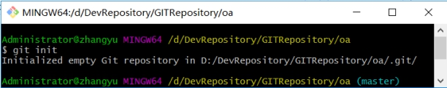

* 1. **查看当前目录,产生.git隐藏文件夹**

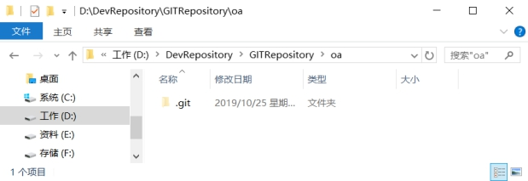

1. **实战(新建\提交\状态\修改)**
   1. **新建文件**

命令：touch a.txt

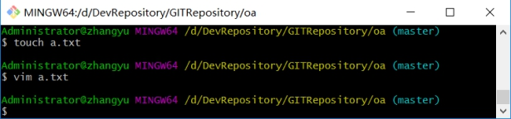

命令：vim a.txt

输入内容

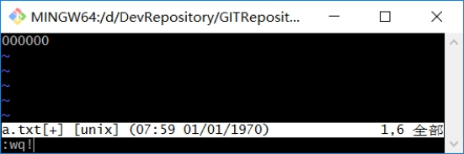

* 1. **新建文件后，进行查看文件状态**

命令：git status

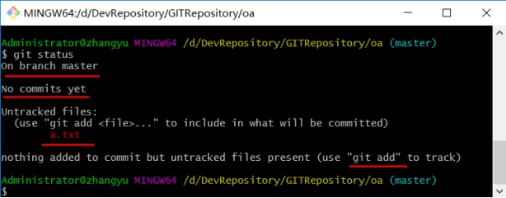

* 1. **将文件添加到暂存区**

命令：git add 文件名称

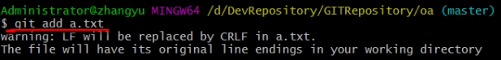

只是增加到栈空间（index）中，还没有添加到本地库中。初始化时没有这个index文件。

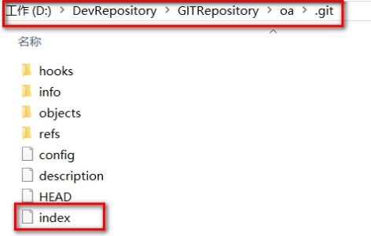

这还是一个新文件，需要将栈空间文件提交到本地仓库。

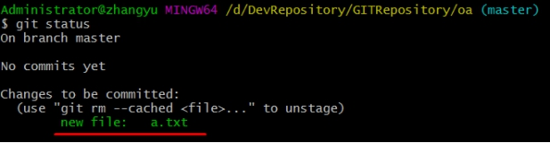

* 1. **提交文件到本地库**

命令：git commit

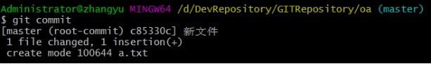

执行命令时需要填写提交日志

或者也可以直接带注释提交：**git commit –m “注释内容**”

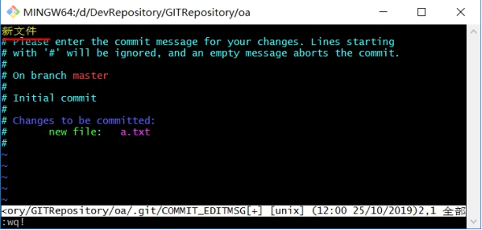

查看状态：git status

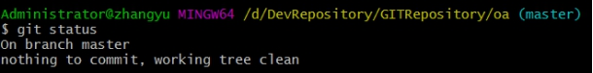

* 1. **编辑**

vim a.txt 填入一行111111

ESC切换 ：wq! 退出

编辑并查看状态：

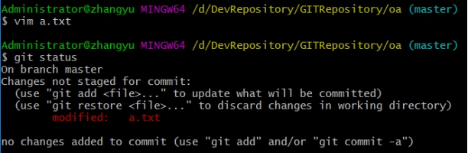

修改后,新增到栈空间：

添加文件：**git add a.txt**

提交更新：**git commit -m "修改文件111111"**

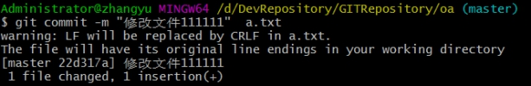

显示文件内容：cat a.txt

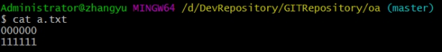

再重复以上步骤，修改提交3次(为接下来实验做准备)

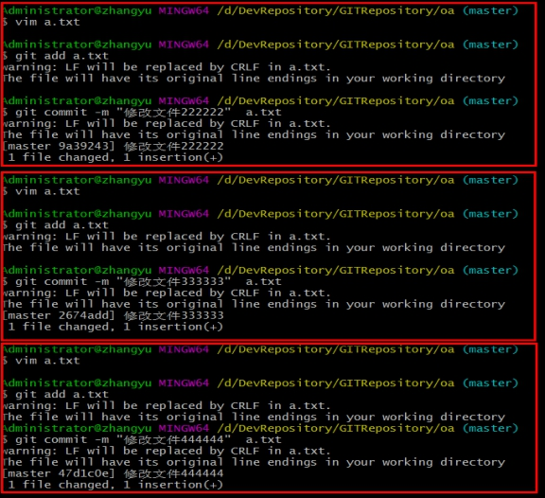

1. **实战(查看日志\回退\穿梭\撤销)**
   1. **查看日志记录**

查看文件日志：git log a.txt

日志比较多，可以enter下翻，q退出。

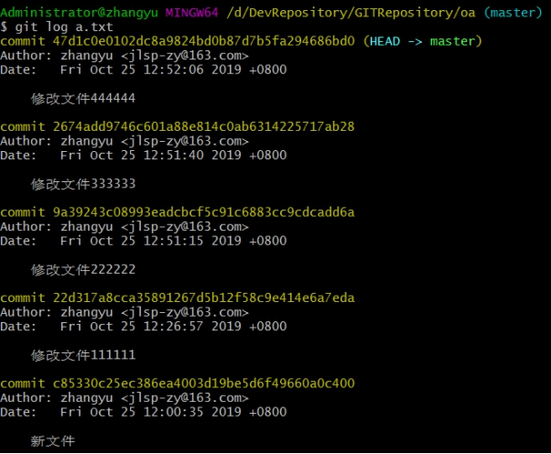

如果日志很多,可以在一行显示：git log --pretty=oneline a.txt

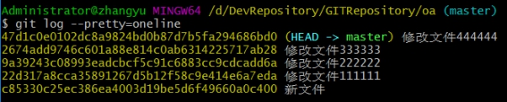

* 1. **回退到历史版本**

一次回退一个版本，一个^代表一个版本数量：git reset --hard HEAD^



回退n次操作 ：git reset --hard HEAD~n



* 1. **版本穿梭**

查看所有历史操作：git reflog a.txt

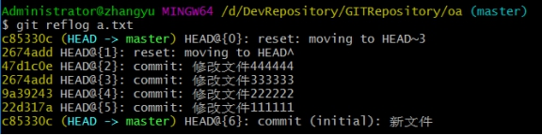

回到最新的版本：git reset --hard 47d1c0e



* 1. **撤销**

vim修改增加一行AAAAAA后，没有add和commit ,进行撤销

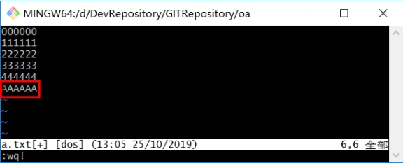

撤销修改(还原原来的文件)：git checkout -- a.txt



查看恢复状态：

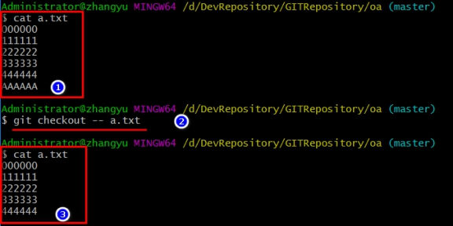

1. **实战(删除)**
   1. **删除文件,删完提交**

手动拷贝图片java.jpg到工作空间目录，并查看目录列表：ls -l

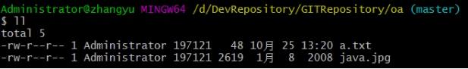

添加：Git add java.jpg



提交：Git commit -m "新建图片" java.jpg

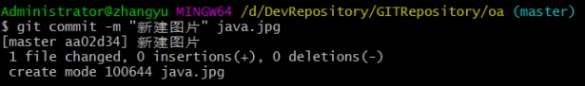

删除图片，查看确认：rm java.jpg

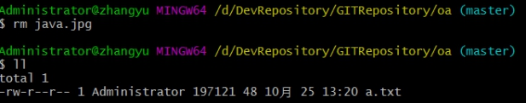

回退：git reset --hard HEAD^



文件不是被删除了吗？怎么又回来啦！呵呵…

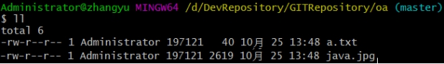

处处留痕：git reflog

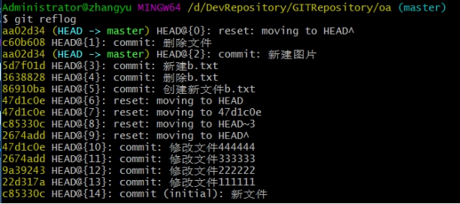

1. **实战(工作区\暂存区\版本库概念)**
   1. **理解工作区+版本库+暂存区（后一页）**

工作区(Working Directory)：就是你电脑本地硬盘目录

版本库(Repository)：工作区有个隐藏目录.git，它就是Git的本地版本库

暂存区(stage) ：一般存放在"git目录"下的index文件（.git/index）中，所以我们把暂存区有时也叫作索引（index）。

Git为我们自动创建的第一个分支master，以及指向master的一个指针叫HEAD。

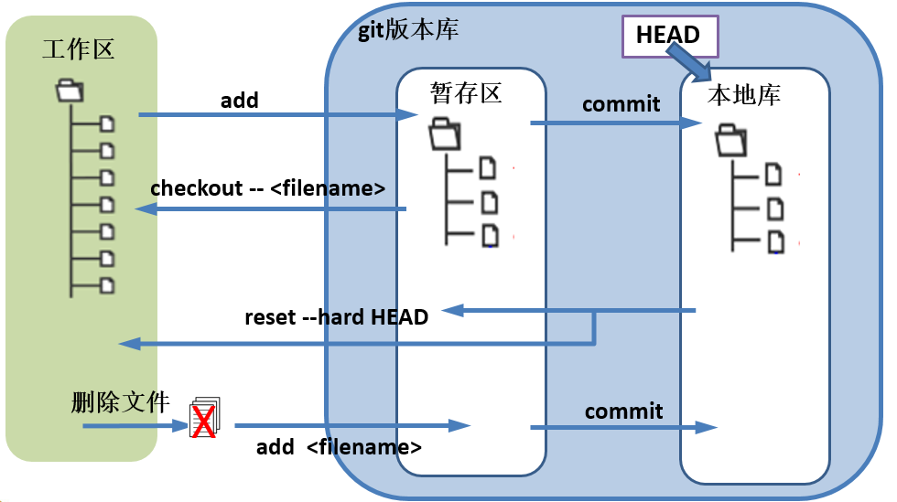我们把文件往Git版本库里添加的时候，是分两步执行的：

第一步是用“git add”把文件纳入Git管理，实际是把本地文件修改添加到暂存区；

第二步是用“git commit”提交更改，实际上就是把暂存区的所有内容提交到当前分支 。

因为我们创建Git版本库时，Git自动为我们创建了唯一一个master分支，所以commit就是往master分支上提交更改。

可以简单理解为，需要提交的文件修改通通放到暂存区，然后，一次性提交暂存区的所有修改。一旦提交完后，如果你又没有对工作区做任何修改，那么工作区就是“干净”的。即：nothing to commit (working directory clean)。

用“git diff HEAD -- filename”命令可以查看工作区和暂存区里面最新版本的区别。

新建过撤销未add： git checkout -- 文件名

撤销已add未commit：先git reset HEAD 文件名 再 git checkout -- 文件名

撤销已add已commit：git reset --hard HEAD^

1. **实战(分支)**
   1. **分支原理**

系统上线后,又要修改bug,又要开发新的功能.

由于新功能没有开发完,所以需要建立分支,一边修改bug,一边开发新功能,最终合并.

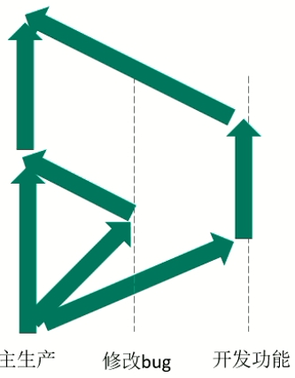

* 1. **分支实操**

创建分支：git branch <分支名>



查看分支：git branch -v

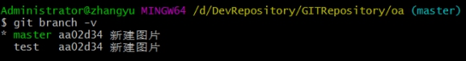

切换分支：git checkout <分支名>



修改a.txt文件内容；提交a.txt

切换回master分支，a.txt看不到我们刚修改的内容

一步完成新建和切换（**实际工作经验**）：**git checkout -b <分支名>**

合并分支

**先切换到主干： git checkout master**

**git merge <分支名>**

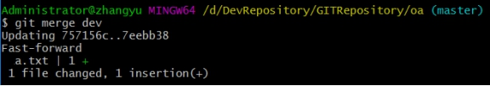

注意:切换到不同的分支时,看不到其他分支的文件.

例如:dev库中有test.txt,但是切换到master分支,项目文件夹下看不到test.txt.

合并后查看文件，就可以看到dev分支中所做的修改内容了

删除分支：



查看分支：



注意:核心主分支是被共用的

1. **实战(版本冲突)**
   1. **冲突产生**

冲突一般指同一个文件同一位置的代码，在两种版本合并时版本管理软件无法判断到底应该保留哪个版本，因此会提示该文件发生冲突，需要程序员来手工判断解决冲突。

* 1. **合并时冲突**

程序合并时发生冲突系统会提示CONFLICT关键字，命令行后缀会进入MERGING状态，表示此时是解决冲突的状态。



* 1. **解决冲突**

此时通过**git diff** 可以找到发生冲突的文件及冲突的内容。

然后修改冲突文件的内容，再次git add <file> 和git commit 提交后，后缀MERGING消失，说明冲突解决完成。

新建分支，切换分支：git checkout -b <分支名>

修改文件内容，并添加，提交：（同时修改第x行）

切换主分支：修改文件内容，并添加，提交：（同时修改第x行）

当把其他分支合并到主分支时出现冲突：

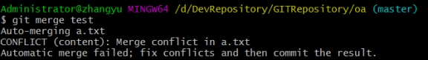

查看文件，冲突内容：

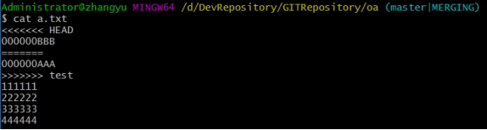

查看状态：

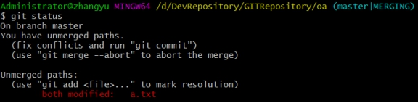

手动解决冲突，都保留：查看文件内容

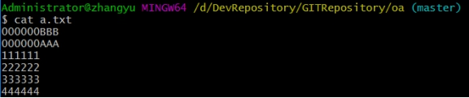

添加，提交：解决冲突

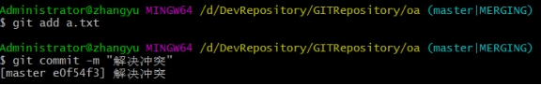

解决冲突后查看文件状态

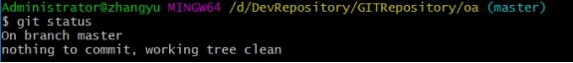

1. **Github简介**
   1. **是什么**

github是一个git项目托管网站,主要提供基于git的版本托管服务

* 1. **能干嘛**

github是一个基于git的代码托管平台， Git 并不像 SVN 那样有个中心服务器。目前我们使用到的 Git 命令都是在本地执行，如果你想通过 Git 分享你的代码或者与其他开发人员合作。 你就需要将数据放到一台其他开发人员能够连接的服务器上。

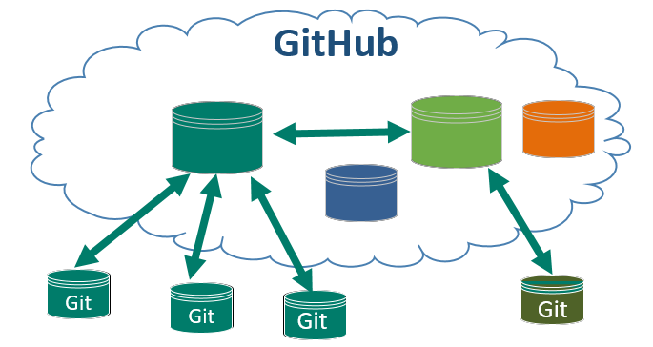

3.去哪下： <https://github.com/>

邮箱收不到邮件，有可能被当成垃圾邮件了，去垃圾箱找找。

较长时间不使用有可能被Github冻结账号。请登录其客服页面<https://github.com/contact>，填写账号恢复申请。

4.怎么玩：见课堂演示

1. **Github实战（push/pull）**



* 1. **创建本地项目[**jianfa**]**

创建本地项目 d:/…/yuebuqun/jianfa

$ mkdir zhangsanatguigu

$ cd zhangsanatguigu

$ git init

$ git config user.name "yuebuqun"

$ git config user.email "yuebuqun777888@163.com"

* 1. **提交代码到本地库**

$ mkdir src

$ vim src/bixiejianfa.txt

$ git add bixiejianfa.txt

$ git commit -m "create bixie"

* 1. **[yuebuqun777888]登录账号到github,创建远程仓库.**

①登录后没有任何项目情况下,会显示如下页面

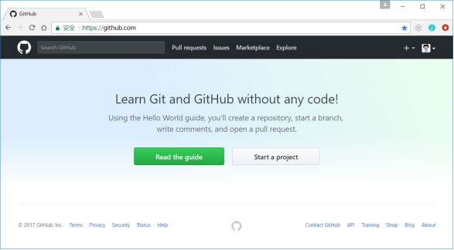

②创建新的仓库

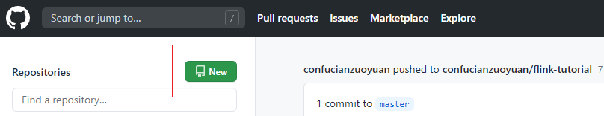

③填写创建新仓库信息

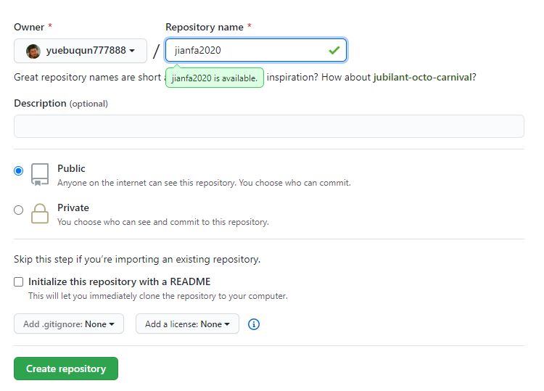

④创建后出现仓库地址，注意：点一下HTTPS，换下地址。

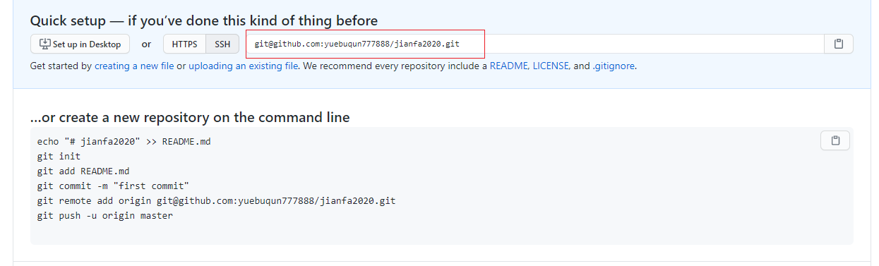

* 1. **[yuebuqun777888]本地项目推送到远程库**

git remote add <远端代号> <远端地址>

<远端代号> 是指远程连接的代号,一般直接用origin作为代号,也可以自定义.

<远端地址> 默认远程连接的url

例如：

git remote add origin https://github.com/yuebuqun777888/jianfa2020.git

git push <远端代号> <本地分支名称>

<远端代号> 是指远程链接的代号

<本地分支> 是指要提交的分支名字,比如master

例如：git push origin master

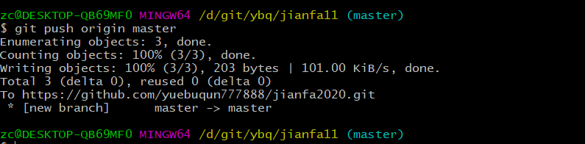

* 1. **[linghuchong]从GitHub上克隆一个项目**

在D:\xxxxx\linghuchong\目录下打开客户端窗口,执行命令下载远端项目

git clone <远端地址> <新项目目录名>

<远端地址> 是指远程链接的地址。

<项目目录名> 是指为克隆的项目在本地新建的目录名称，可以不填，默认是GitHub的项目名。

命令执行完后，会自动为这个远端地址建一个名为origin的代号。

**$ git clone** [**https://github.com/yuebuqun777888/jianfa2020.git**](https://github.com/yuebuqun777888/jianfa2020.git) **jianfa2020**

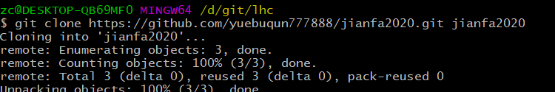

克隆不需要用户名密码，因为是public项目。

* 1. **使用[linghuchong777888]账户提交修改项目内容.**

配置账号和邮箱

$ git config user.name "linghuchong"

$ git config user.email "linghuchong777888@126.com"

$ vim bixiejianfa.txt

$ git add bixiejianfa.txt

$ git commit -m "update bixie"

* 1. **本地库提交到远程库，权限不够**

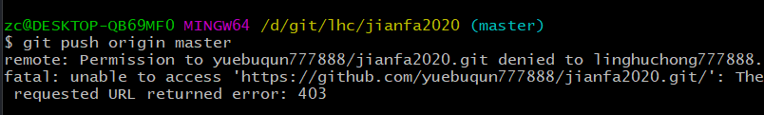

注:

clone会自动关联远端地址**为origin**默认名称,所以不需要git remote …

[linghuchong777888]账户提交修改内容,访问被拒绝.权限不够.

以上对项目的操作方式，必须是项目的**创建者**或者**合作伙伴**。

合作伙伴添加方式如下图: 在项目中点击settings页签，然后点击Manage Access,然后在文本框中搜索合作伙伴的账号。点击添加。

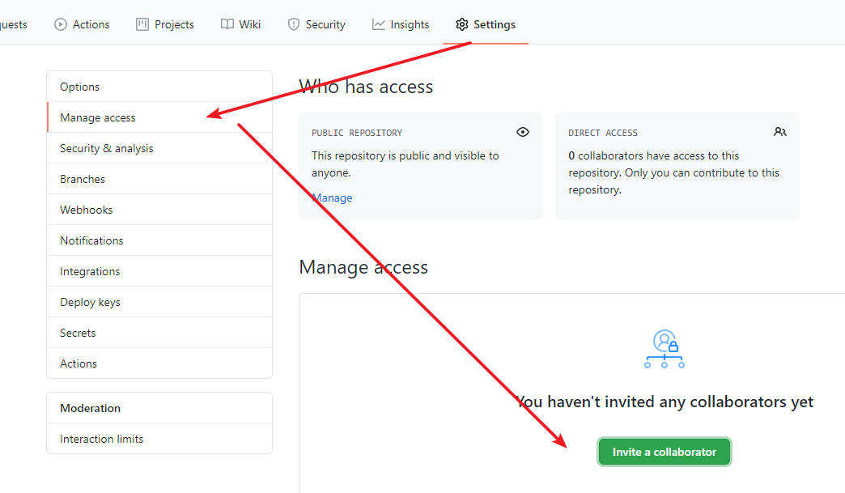 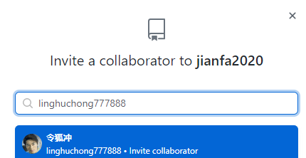

添加后GitHub会给合作伙伴对应的邮箱发一封，邀请邮件。

[yuebuqun777888]邀请函已经发送到[linghuchong777888]邮箱

正常情况,[llinghuchong777888]，应该去打开邮箱中的链接，但是为了演示方便也可以直接通过Pending Invite获得对应的邀请函链接

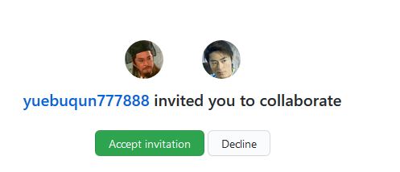

[linghuchong777888]登录到自己的github账号，然后复制链接到浏览器地址栏，接受邀请,则合伙伙伴正式加入项目，获得直接提交代码的权限

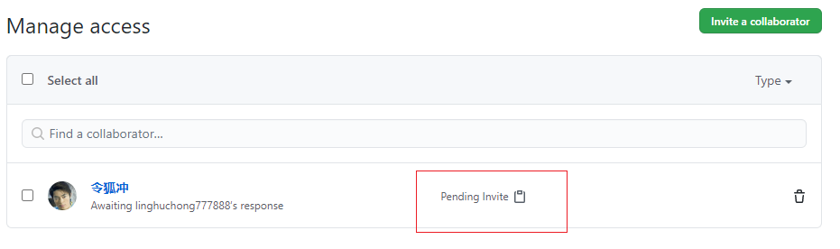

[linghuchong777888]重新提交,OK

* 1. **[yuebuqun777888]更新本地文件**

从GitHub更新项目

git pull <远端代号> <远端分支名>。

<远端代号> 是指远程链接的代号。

<远端分支名>是指远端的分支名称，如master。

git pull origin master

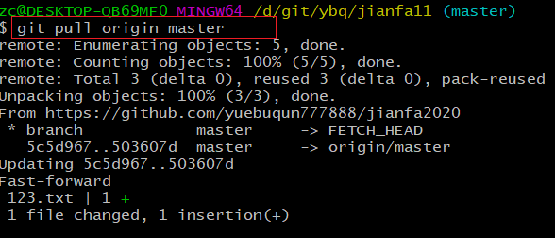

更新后查看

1. **Github实战-协作冲突**
   1. **协作冲突**

在上传或同步代码时，由于你和他人都改了同一文件的同一位置的代码，版本管理软件无法判断究竟以谁为准，就会报告冲突,需要程序员手工解决。

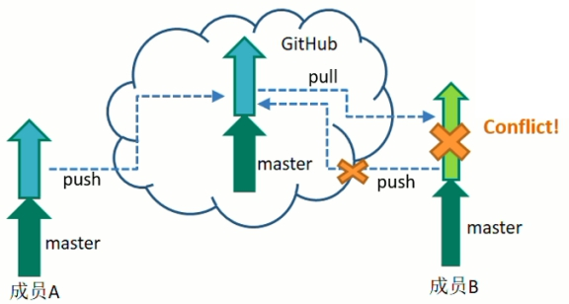

* 1. **演示冲突**

1. [yuanbuqun777888]修改并提交到远端,OK.
2. [linghuchong777888]修改并提交到远端,NOT OK.
3. [linghuchong777888]**先pull,合并冲突,commit到本地，再push**,OK
4. **Github实战-Fork**
   1. **Fork**

* 概念:

现在的情景是,用叉子把别人的东西（copy no cut）叉到你碗里～

就是把别人的项目clone一份，但是owner变成自己，这样你就可以在遵守Open source license的前提下任意修改这个项目了。

相当于你在原项目的主分支上又建立了一个分支，你可以在该分支上任意修改，如果想将你的修改合并到原项目中时，可以pull request，简称PR

这样原项目的作者就可以将你修改的东西合并到原项目的主分支上去，这样你就为开源项目贡献了代码，开源项目就会在大家共同的努力下不断壮大和完善。

* 流程:



第三方账号登录，搜索某账号找到某项目，然后点击Fork按钮，这样就将该项目克隆一份到当前账号内，然后进行修改，提交pull request，告诉对方已经修改了，请求合并；

当前用户登录后，可以看到小铃铛中的消息提醒，查看到pull request，然后，选择合并或拒绝。

* 1. **演示Fork**

①[dongfang777888]获取[yuebuqun777888]的项目URL(可以进行搜索,也可以通过email发送url地址告知)

②[dongfang777888]点击[Fork],产生分支

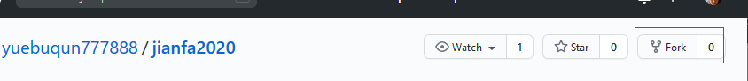

③[dongfang777888]修改项目文件.(可以pull后修改提交,也可以在github上直接进行修改.)

④[dongfang777888]-> [New pull request]

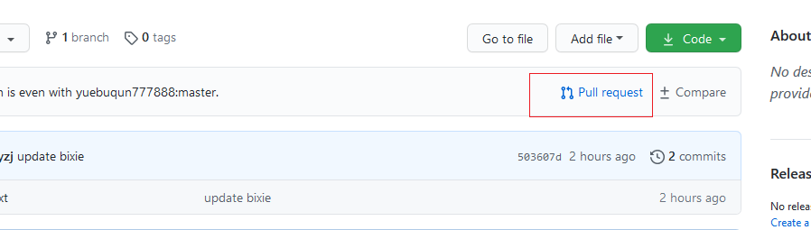

⑤[dongfang777888]->[Create pull request]->[填写pull request信息]

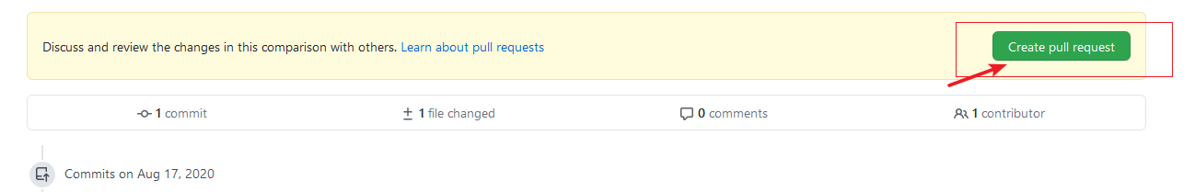

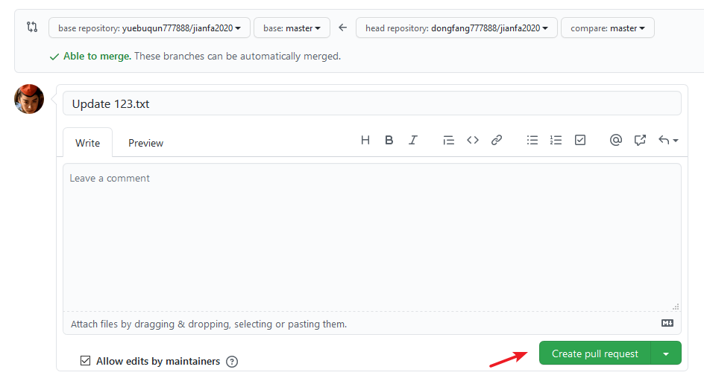

⑥分支已提交到主分支

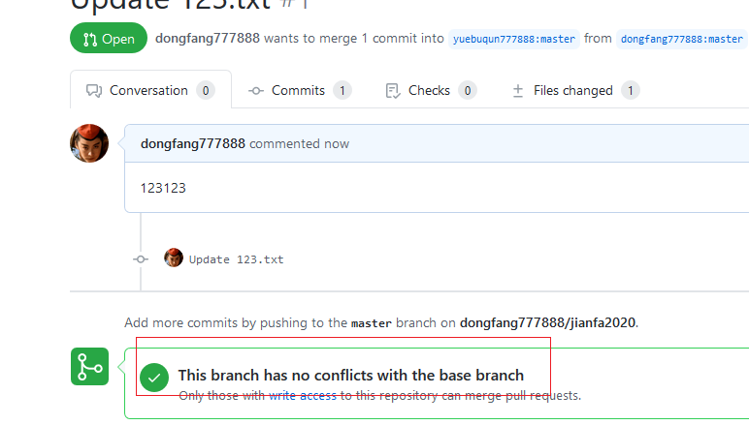

⑦[yuebuqun777888]和[linghuchong777888]都可以看到[dongfang777888]提交的项目内容.

⑧[yuebuqun777888]合并项目,点击[Merge pull request]->点击[Confirm merge]

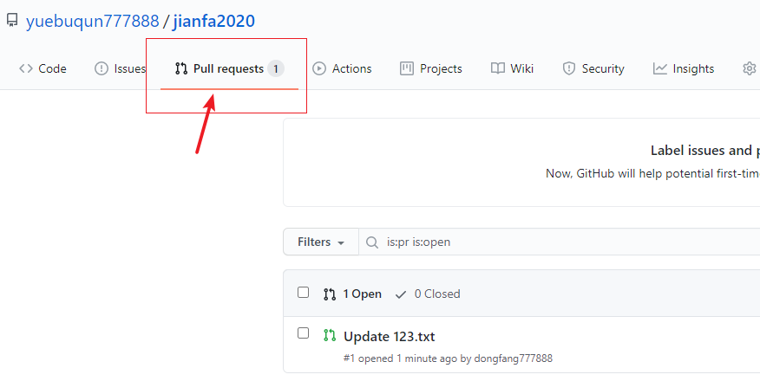

⑨[yuebuqun777888]查看项目代码,合并完成.OK

1. **idea Git操作**
   1. **设置**

设置idea中Git客户端的路径

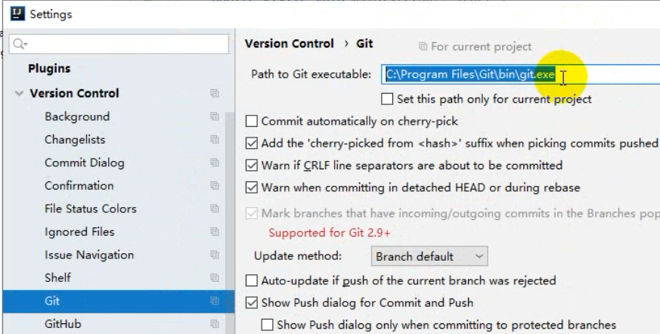

* 1. **共享项目+配置+提交远端**

1. 新建一个项目

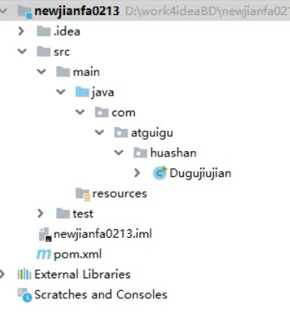

1. 共享项目
2. 通过share project把整个项目首次传入Github中。

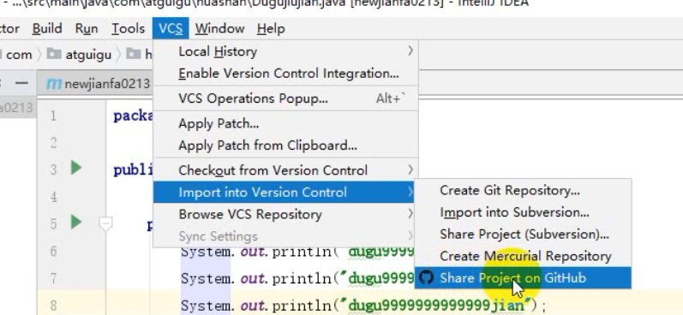

1. 填写登陆账号

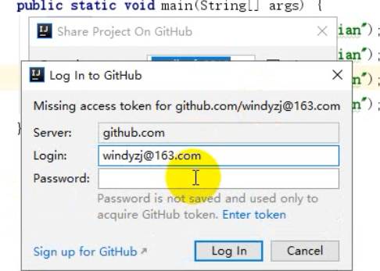

1. 新建仓库

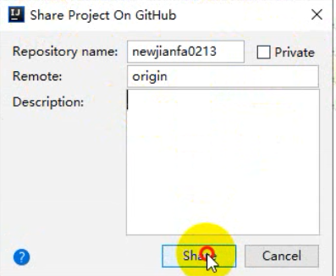

1. 把选中的代码纳入暂存区，并提交本地库。(git add, commit)。

这里的文件要选你自己编写的代码比如java文件，pom.xml，properties文件等等。

idea自动生成的文件一般不要上传。

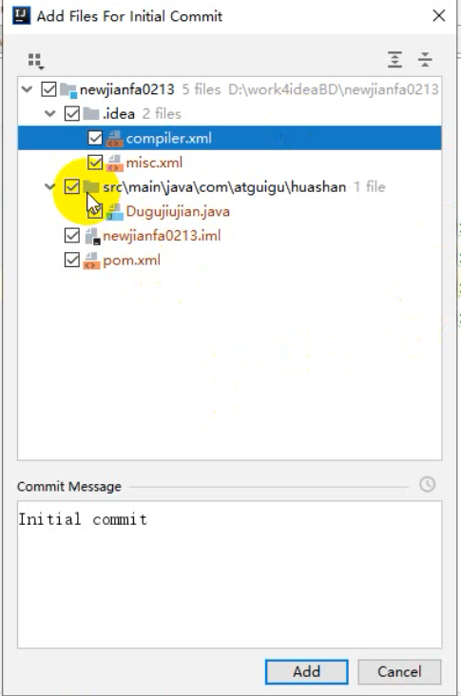

此处也可以手动提交。

1. 推入远端

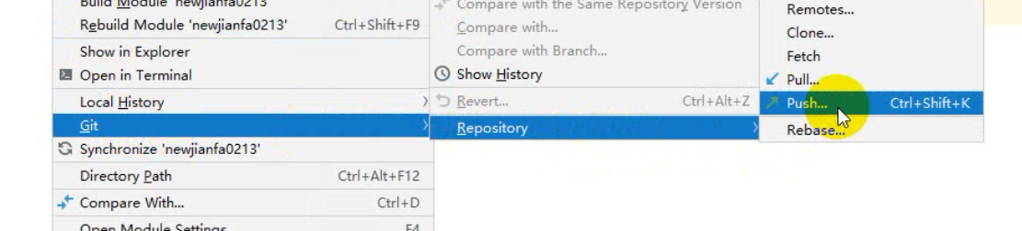

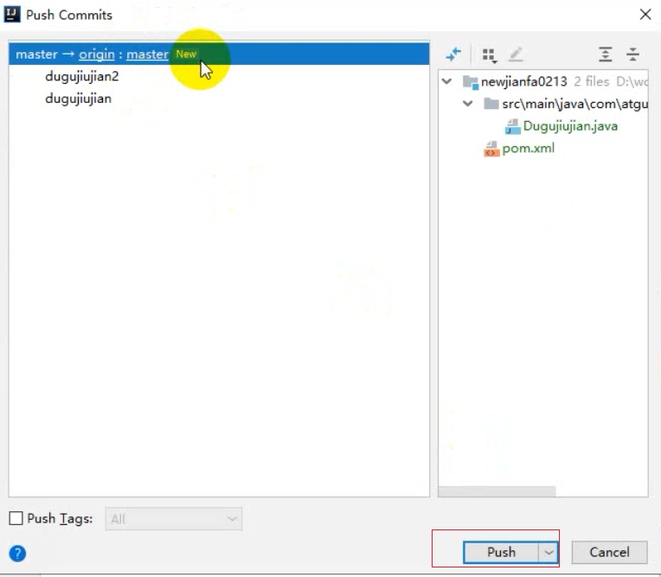

* 1. **与远程库的操作交互-Clone**

1. 通过clone导入远端项目

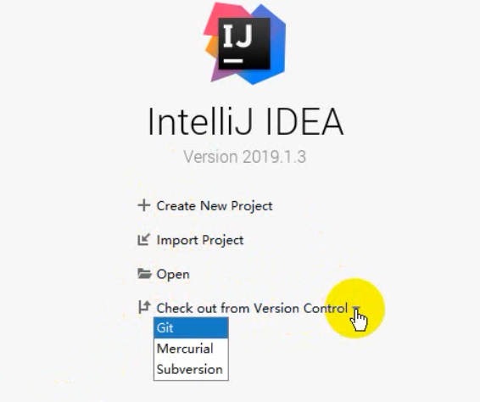

1. 填写远端地址

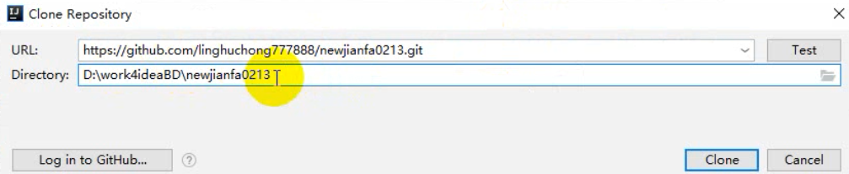

1. 点击clone后可以看到项目已经被下载

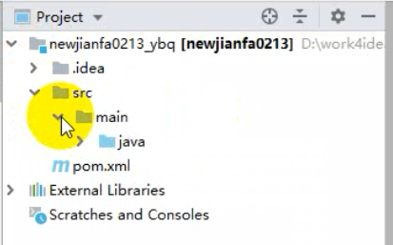

1. 修改本地代码然后提交

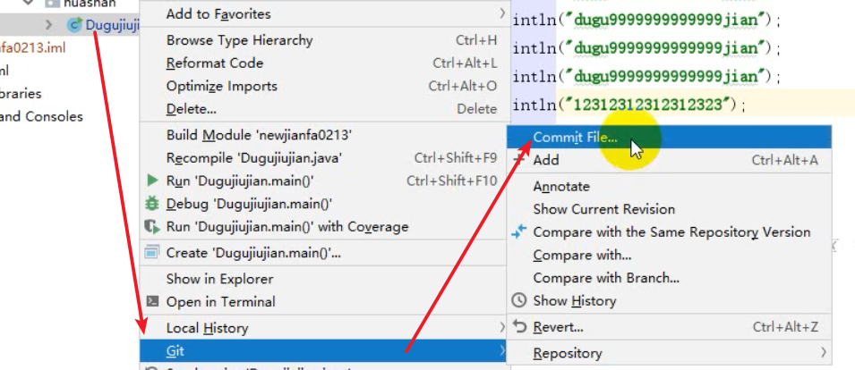

1. 填写提交内容

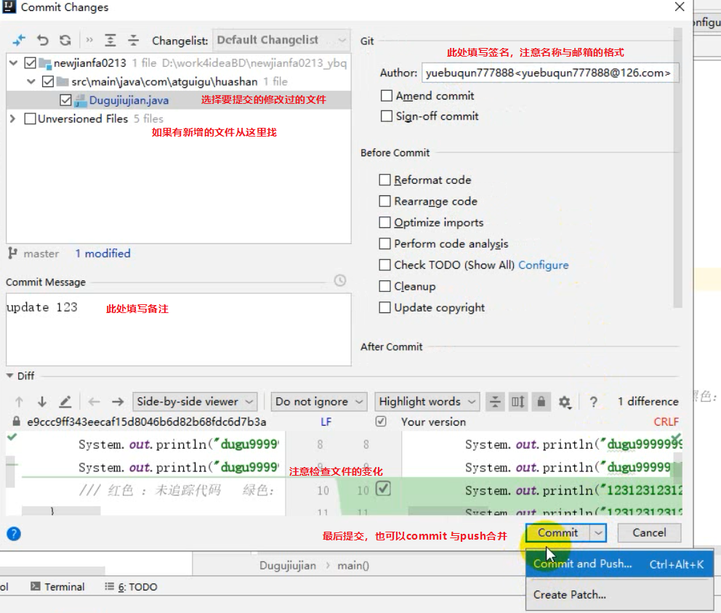

1. 推入远端

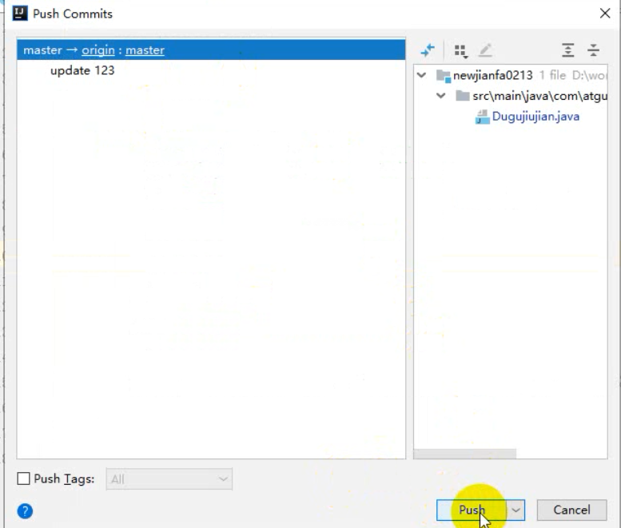

注意，如果没有权限，请在项目中添加合作者账号

1. 在github上查看项目是否push成功.

* 1. **与远程库的操作交互-PULL以及解决冲突**

1. 在[yuebuqun777888]的模块中修改与[linghuchong777888]相同位置的代码
2. 进行之间做过的Commit和Push
3. 因为两个人都是提交相同位置的代码

idea 会弹出如下提示

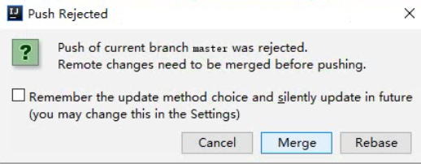

我们选择Merge操作，把冲突的部分进行手工合并。

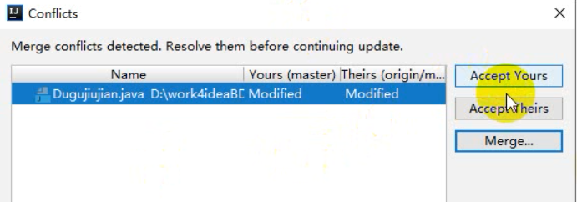

三个选择：

* + Accept Yours 接受自己的版本，覆盖掉别人和你冲突的部分（危）
  + Accept Theirs 接受别人的版本，覆盖掉你和别人冲突的部分（危）
  + Merge 手工合并

1. 手工合并

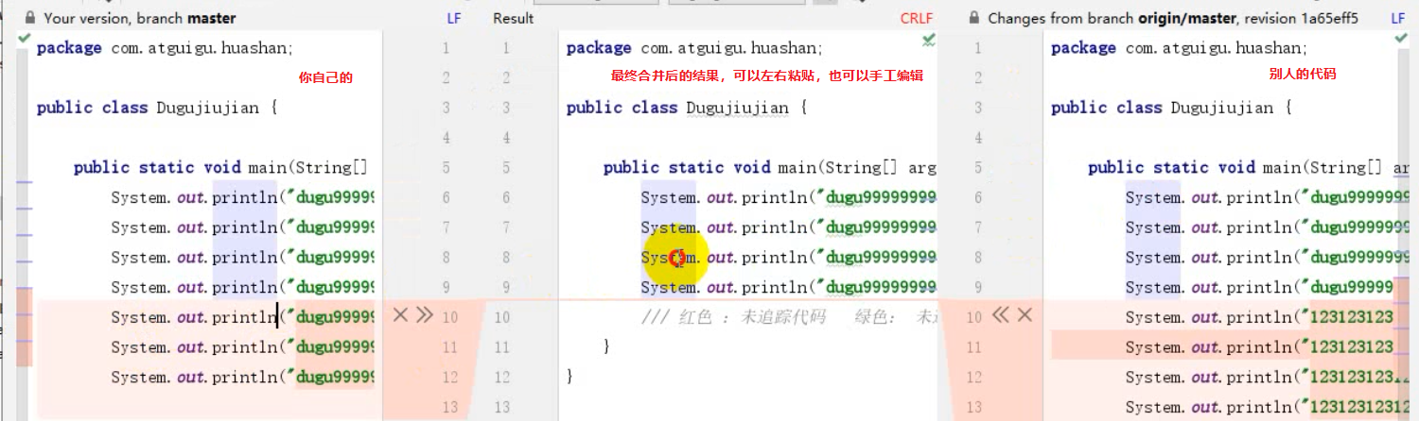

合并完成后，会自动提交到本地库

1. 合并完成后再次手工push远端

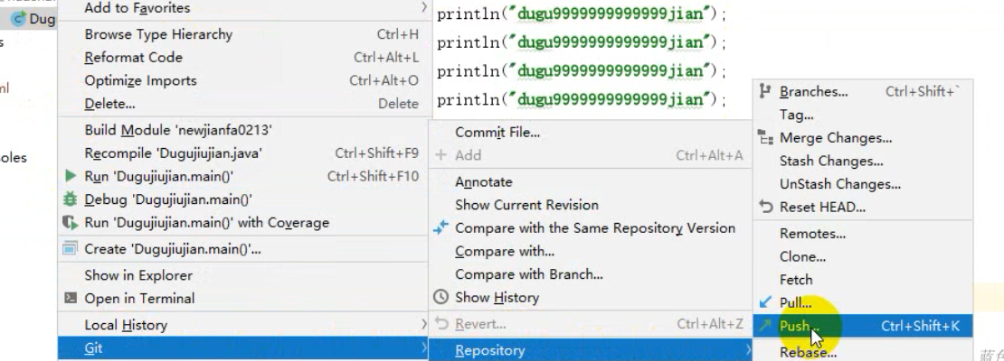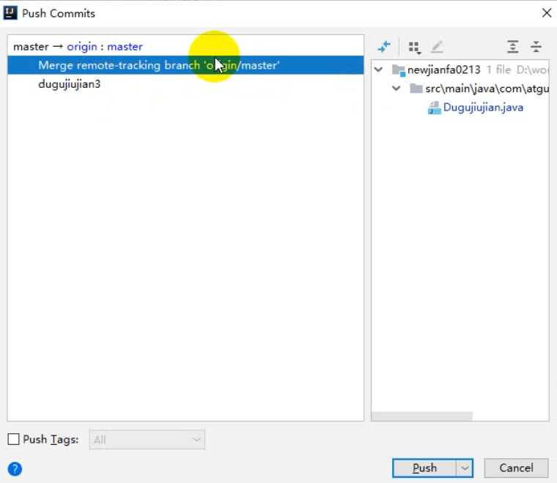

* 1. **与远程库的操作交互-普通pull**

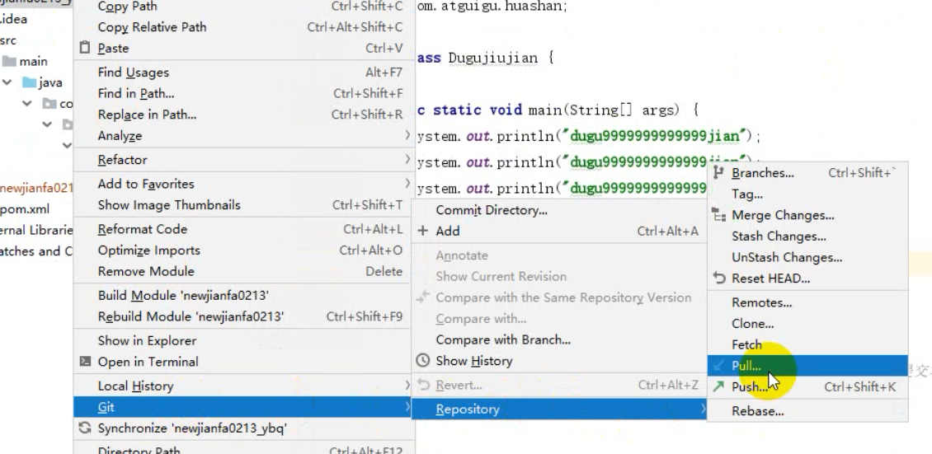

* 1. **文件状态**

红色 ： 未提交过的文件（本地库中不存在）

蓝色： 提交过，但是之后有做过修改。（本地库中存在）

绿色： 未提交过的文件，但是add到了暂存区（本地库中没有，暂存区中有）

黑色：提交过本地库，且之后没有再修改过。（本地库中存在）

1. **Git工作流**
   1. **Git工作流**

简单来说就是，一个项目的成员们在工作中统一使用Git的工作方式。

* 1. **集中式工作流**

像SVN一样，集中式工作流以中央仓库作为项目所有修改的单点实体。所有修改都提交到Master这个分支上。

这种方式与SVN的主要区别就是开发人员有本地库。Git很多特性并没有用到。

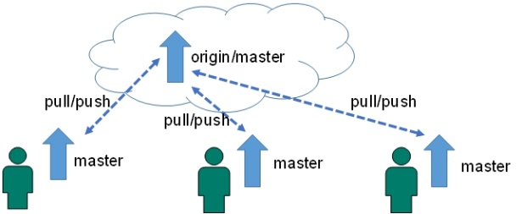

* 1. **GitFlow工作流**

Gitflow工作流通过为功能开发、发布准备和维护设立了独立的分支，让发布迭代过程更流畅。严格的分支模型也为大型项目提供了一些非常必要的结构。

* **简单的分支**

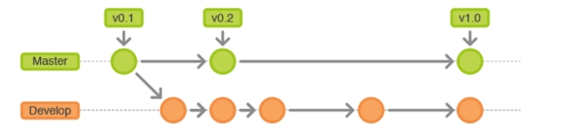

* **复杂分支案例演示：**



* **分支种类**

主干分支 master

主要负责管理正在运行的生产环境代码。永远保持与正在运行的生产环境完全一致。

开发分支 develop

主要负责管理正在开发过程中的代码。一般情况下应该是最新的代码。

bug修理分支 hotfix

要负责管理生产环境下出现的紧急修复的代码。 从主干分支分出，修理完毕并测试上线后，并回主干分支。并回后，视情况可以删除该分支。

发布版本分支 release

较大的版本上线前，会从开发分支中分出发布版本分支，进行最后阶段的集成测试。该版本上线后，会合并到主干分支。生产环境运行一段阶段较稳定后可以视情况删除。

功能分支 feature

为了不影响较短周期的开发工作，一般把中长期开发模块，会从开发分支中独立出来。 开发完成后会合并到开发分支。

* 1. **分支实战**



* + 1. **开发新功能**

1. **在开发新功能前，先建立分支**

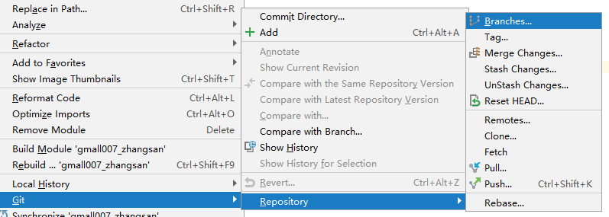

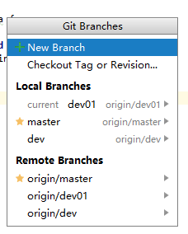

建立一个分支，并切入到新建的分区中。

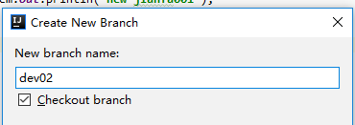

此时在右下角可以看到当前分支从master变为dev02

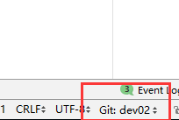

1. **然后在这个分支下添加新代码**
2. **提交代码，并push到远端**
3. **之后可以在github上看到新的分支被上传**

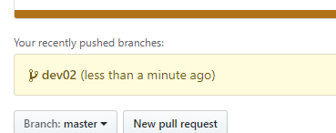

* + 1. **[yuebuqun77788]：Pull 分支**

1. 首先先pull,发现新的分支dev

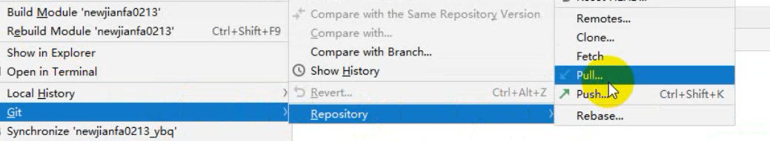

1. 然后点击刷新可以刷到新的分支。

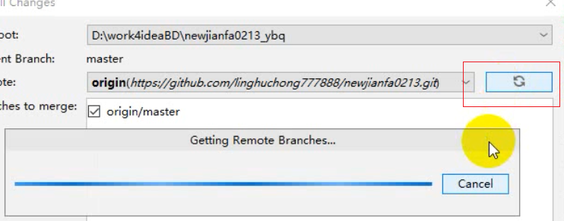

1. 然后右下角点击分支名可以看到有新的远端分支

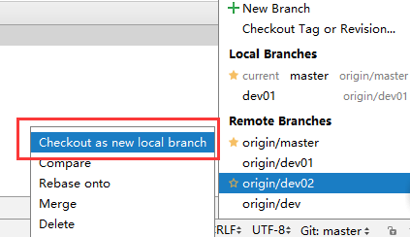

如果没有刷新出来，那需要执行一下fetch操作

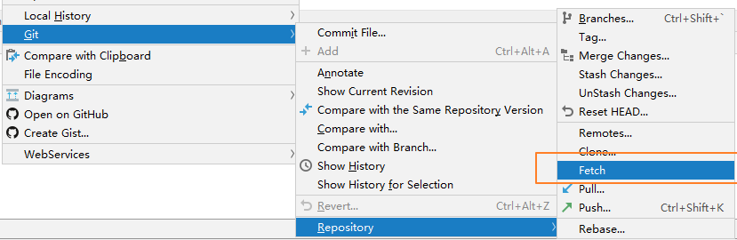

1. 但是，远端分支[Remote Branches]只是一个链接，并没有下载到本地，需要用

【checkout as new local branch】 将分支下载到本地仓库。

1. 下载到本地后可以看到新的本地分支

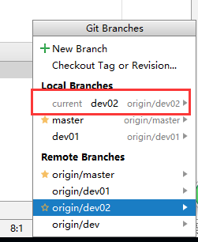

* + 1. **[yuebuqun777888]：合并分支**

如果该分支的代码没有问题，可以进行一次合并。

以合并到master分支为例。

1. 首先要切到master上

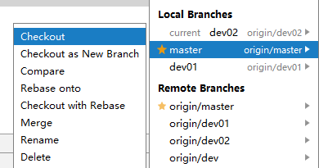

1. 在主干master分支上选择要合并的分支进行Merge

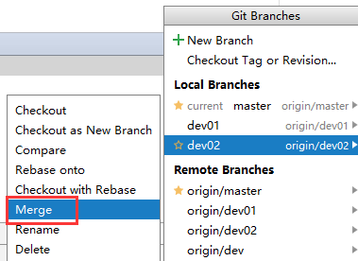

1. 最后把经过合并的master, push到远端即完成了一个功能在主干上的提交。

1. **完成你的第一次pull request**

感想留言板

<https://windyzj.github.io/try_git/>

